|  |
| --- |
| Histogram per kleurkanaal |
| Bryan Baan – 1625054 Chanan van Ooijen - 1611621 |
| Het toepassen van de stof die behandeld is in de eerste twee theorielessen. |

4-3-2014

# Hypothese

We verwachten dat als we op een plaatje met waarop alleen het rode kanaal open is en de andere kanalen op 0 staan en we daar een histogram van maken met een bijbehorende grafiek, een piek zullen zien bij binnummer 3 ongeveer (dat zou overeenkomen met voorbeelden die we halen uit sheets van Arno Kamphuis). Bij een plaatje met alleen het blauwe kanaal open en de andere kanalen op 0 staan en daar een histogram van maken met een bijbehorende grafiek, een piek zullen zien bij binnummer 2. Als laatste verwachten we als we op een plaatje met waarop alleen het groene kanaal open is en de andere kanalen op 0 staan en we daar een histogram van maken met een bijbehorende grafiek, een piek zullen zien bij binnummer 4 ongeveer.

# Werkwijze

Er is gekozen om dit algoritme te testen door middel van 1 plaatje. De grootte van het plaatje heeft geen invloed en is daarom willekeurig gekozen.

# Resultaten

## Output van kleurkanalen

In figuur 1 zijn respectievelijk de rode, blauwe en groene kanalen te zien. In figuur 2 zijn 3 histogrammen gemaakt (per kleurkanaal 1) en er is een grafiek gemaakt op basis van de waarden uit het histogram. Bij elke grafiek is een piek te zien en komt overeen met de informatie uit de sheets van Arno Kamphuis.

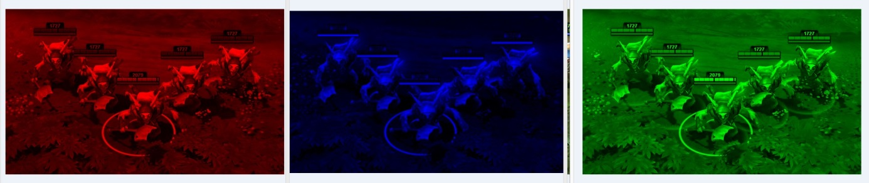

Figuur 1 (610x365)

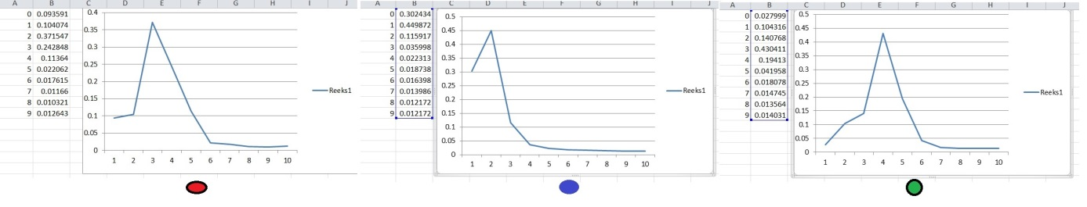

Figuur 2

# Conclusie

Wij zijn tot de conclusie gekomen dat de uitgevoerde experimenten goed zijn uitgevoerd. De uitkomsten van de experimenten komen overeen met wat wij van tevoren hadden bedacht.

# Evaluatie

Van tevoren hadden we bedacht dat als we een grafiek zouden laten tekenen per kleurkanaal, dat er per grafiek 1 piek te zien zou zien. Dit hebben we aangetoond met het experiment.